УПРАЖНЕНИЯ С МАССАЖНЫМИ МЯЧИКАМИ.
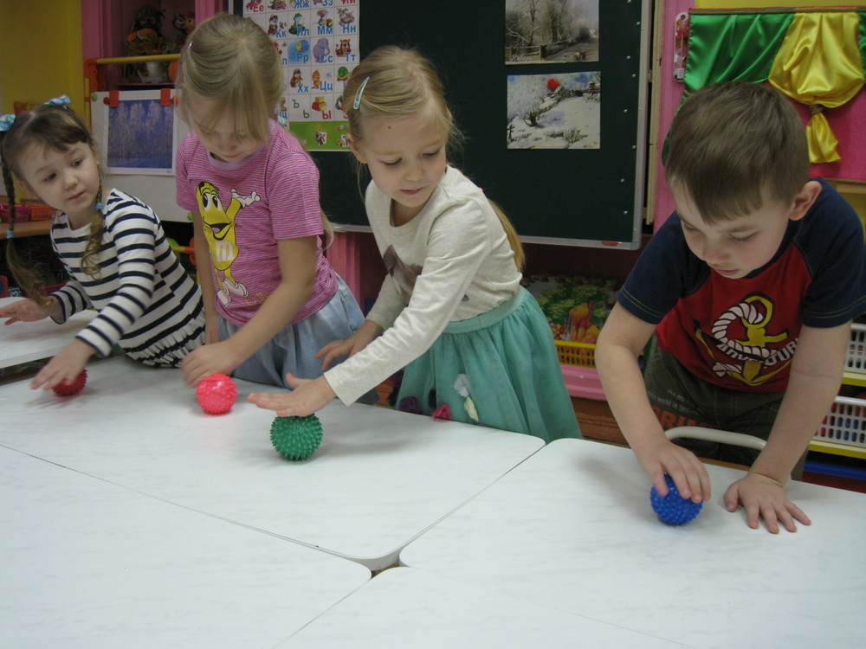Игры с мячом — это высокоэффективный, универсальный, доступный, абсолютно безопасный метод самооздоровления, путём воздействия на активные точки расположенные на кистях рук, использование которых способствуют повышению физической и умственной работоспособности детей, оказывающее влияние на речевое развитие детей. Игры с мячом универсальны и их многообразие и разнообразие и наполнение содержанием зависит от фантазии взрослого и желания работать с детьми весело и интересно.
Цель: скорректировать речевые нарушения с помощью использования массажного мяча.
Задачи: − сохранять и укреплять физическое и психическое здоровье дошкольников; − развивать сложные координированные движения руки.
Мяч может быть прекрасным коррекционным инструментом. Он отвлекает от дефекта, побуждает к общению.
− Развивает моторику, помогает ориентированию в пространстве;
− Регулирует силу и точность движений;
− Развивает и нормализует эмоционально-волевую сферу (особенно важно для гиперактивных детей);
− Активизирует непроизвольное внимание;
− Развивает глазомер, силу, ловкость, быстроту реакции;
− Развивает мышечную силу.
Использование пальчиковых игр и упражнений помогают детям:
− Сделать рывок в развитии речи
— улучшить произношение и обогатить лексику;
− Подготовить руку к письму;
− Скорректировать внимание, способствует развитию терпения, умение сдерживать себя;
− Стимулирует личность, выявляет творческие способности.

